

Отчёт о выполнении

Практической работы №12

Тема: Классы и объекты

Выполнил: Андреева Анастасия

Группы 2ИСП9-23

Специальность: 09.02.07

Информационные системы и

программирование

Проверил:

преподаватель Боклач Б.И.

Москва 2022

Вариант 3

Задание 1.

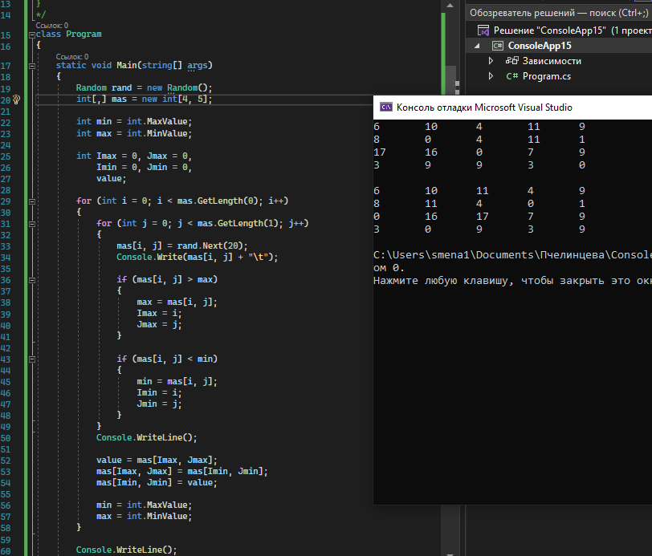

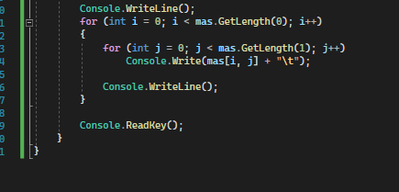

Контрольные вопросы

1. Private, private protected, file, protected, internal, protected internal, public
2. Internal или private
3. Вывел только имя Bob, потому что в конце мы попросили консоль вывести имя человека, т. е. Console.WriteLine(person.name)
4. Выведет также “Bob”